Оглавление

БИЛЕТ 2 3

Вопрос 1 Видоизменение гистограммы. Эквализация. 4

Вопрос 2 Распознавание образов. Машины опорных векторов 7

БИЛЕТ 3 8

Вопрос 1 Первая и вторая производная в обработке изображений. 8

БИЛЕТ 4 10

Вопрос 1 История цифровой обработки изображений. 10

БИЛЕТ 5 13

Вопрос 1 Восстановление цифрового изображения. Подавление шумов с помощью частотной фильтрации. 13

БИЛЕТ 6 14

Вопрос 1 Области применения цифровой обработки изображений. 14

БИЛЕТ 7 17

Вопрос 1 Восстановление цифрового изображения. Подавление шумов с помощью пространственной фильтрации. 17

БИЛЕТ 8 21

Вопрос 1 Основные этапы цифровой обработки изображений. 21

БИЛЕТ 9 22

Вопрос 1 Восстановление цифрового изображения. Модели шума. 22

БИЛЕТ 10 26

Вопрос 1 Связь зрительной системы человека с цифровой обработкой изображений. 26

БИЛЕТ 11 28

Вопрос 1 . Описание цифрового изображения. Дескрипторы областей. 28

БИЛЕТ 12 30

Вопрос 1 . Характеристики света в отношении формирования изображения. 30

БИЛЕТ 13 31

Вопрос 1 . Описание цифрового изображения. Дескрипторы границ 31

БИЛЕТ 14 33

Вопрос 1 . Способы захвата (регистрации) цифровых изображений. 33

БИЛЕТ 15 34

Вопрос 1 . Описание цифрового изображения: коды, линии, границы, области. 34

БИЛЕТ 16 38

Вопрос 1 . Равномерная пространственная дискретизация и квантование изображения. 38

БИЛЕТ 17 39

Вопрос 1 . Сегментация. Обнаружение областей. 39

Вопрос 2 . Основные взаимосвязи между пикселями. 41

БИЛЕТ 18 43

Вопрос 1 . Сегментация. Обнаружение контуров. 43

Вопрос 2 . Пространственная фильтрация. 43

БИЛЕТ 19 45

Вопрос 1 . Видоизменение гистограммы. Приведение. 45

БИЛЕТ 26 46

Вопрос 2 . Основные градационные преобразования. 46

# БИЛЕТ 1

## Вопрос 2 Распознавание образов. Нейронные сети.

Под образом подразумевается некоторая упорядоченная совокупность дескрипторов. В литературе по распознаванию образов эти дескрипторы часто называют признаками. Классом образов (или просто классом) называется совокупность образов, обладающих некоторыми общими свойствами. Будем обозначать классы символами ω1 , ω2 ,..., ωW, где W — число классов. Под машинным распознаванием образов понимаются методы, позволяющие относить образы к тем или иным классам — автоматически или с минимальным вмешательством человека.

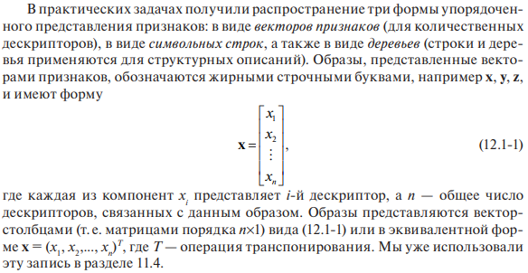

Образы, принадлежащие к известным классам и используемые для оценивания упомянутых параметров, называются обучающими, а множество таких образов для каждого класса — обучающей выборкой этого класса. Процесс, в ходе которого с помощью обучающей выборки строятся дискриминантные функции, называется обучением.

В двух рассмотренных выше подходах сущность обучения проста. Обучающие образы каждого класса используются для вычисления параметров дискриминантной функции, соответствующей этому классу. После того, как оценки необходимых параметров получены, структура классификатора становится фиксированной, и его окончательное качество зависит лишь от того, насколько хорошо реальные совокупности образов отвечают статистическим предположениям, изначально сделанным при выводе используемого метода классификации.

На практике для таких задач теории принятия решений более эффективными оказываются методы, в которых необходимые дискриминантные функции строятся непосредственно в ходе обучения.

нейронные сети - большое число простейших нелинейных вычислительных элементов (называемых нейронами), которые организованы в виде сетей

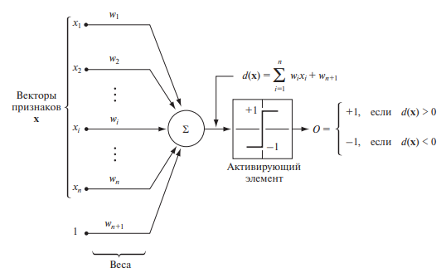

# БИЛЕТ 2

## Вопрос 1 Видоизменение гистограммы. Эквализация.

Гистограммой цифрового изображения с уровнями яркости в диапазоне [0, L – 1] называется дискретная функция h(rk ) = nk , где rk есть k-й уровень яркости, а nk — число пикселей на изображении, имеющих яркость rk.

Нормировка гистограммы путем деления каждого из ее значений на общее число пикселей в изображении, обозначаемое произведением MN, где, как обычно, M и N суть число строк и столбцов изображения, то есть его размеры. Тем самым значения нормированной гистограммы будут p(rk ) = nk /MN для k = 0, 1, …, L – 1.

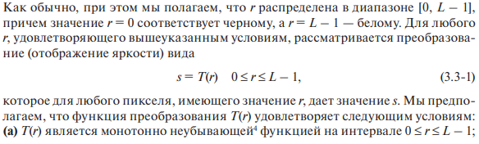 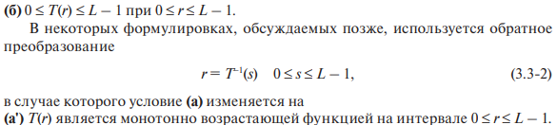 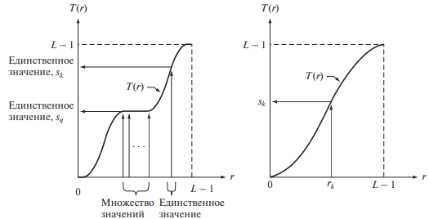

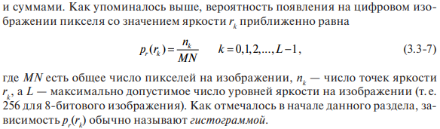 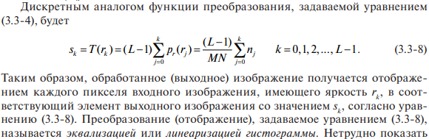

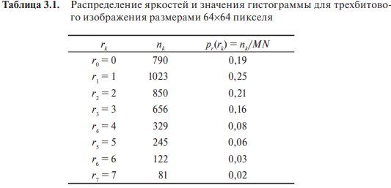 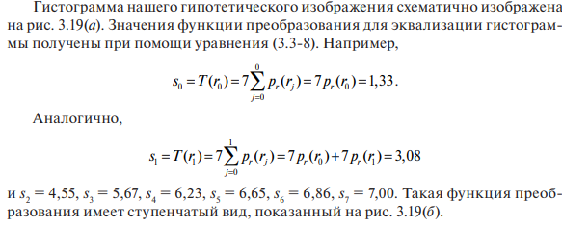 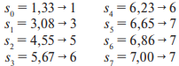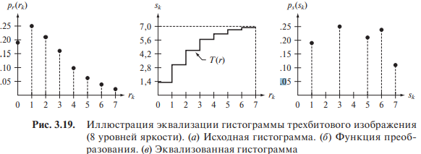

Однако, как скоро будет видно, использование уравнения (3.3-8) имеет тенденцию к растягиванию гистограммы исходного изображения, и уровни яркости эквализованного изображения занимают более широкий диапазон шкалы яркостей. В итоге результатом является повышение контрастов.

Изображение, характеризующееся узким диапазоном яркости, является идеальным кандидатом для обработки с помощью метода эквализации гистограммы.

Эквализация гистограммы автоматически находит функцию преобразования, которая стремится сформировать выходное изображение с равномерной гистограммой.

## Вопрос 2 Распознавание образов. Машины опорных векторов

набор схожих алгоритмов обучения с учителем, использующихся для задач классификации и регрессионного анализа. Принадлежит семейству линейных классификаторов

Часто в алгоритмах машинного обучения возникает необходимость классифицировать данные. Каждый объект данных представляется как вектор (точка) в p-мерном пространстве (упорядоченный набор p чисел). Каждая из этих точек принадлежит только одному из двух классов. Вопрос состоит в том, можно ли разделить точки гиперплоскостью размерности (p−1). Это — типичный случай линейной разделимости. Искомых гиперплоскостей может быть много, поэтому полагают, что максимизация зазора между классами способствует более уверенной классификации. То есть, можно ли найти такую гиперплоскость, чтобы расстояние от неё до ближайшей точки было максимальным. Это эквивалентно[1] тому, что сумма расстояний до гиперплоскости от двух ближайших к ней точек, лежащих по разные стороны от неё, максимальна. Если такая гиперплоскость существует, она называется оптимальной разделяющей гиперплоскостью, а соответствующий ей линейный классификатор называется оптимально разделяющим классификатором.

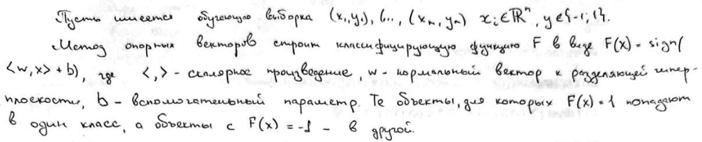  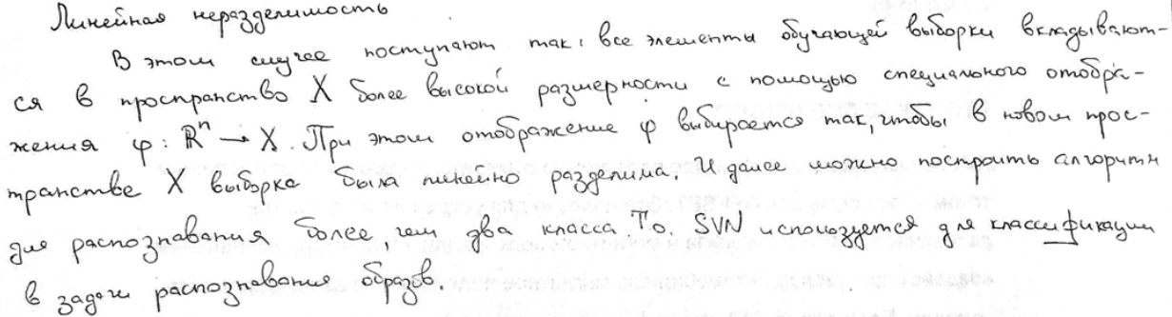

# БИЛЕТ 3

## Вопрос 1 Первая и вторая производная в обработке изображений.

Первая производная должна быть: (1) равной нулю на областях с постоянным уровнем яркости; (2) ненулевой в начале и в конце ступеньки или склона яркости; (3) ненулевой на склонах яркости. Аналогично вторая производная должна быть: (1) равной нулю на плоских участках; (2) ненулевой в начале и в конце ступеньки или склона яркости; (3) равной нулю на склонах постоянной крутизны.

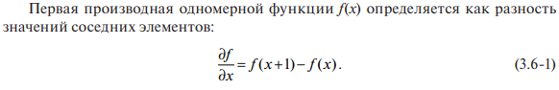

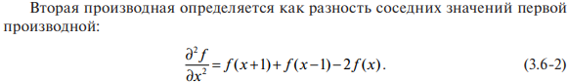

Первая производная будет диагностировать в результате широкие контуры, поскольку она отлична от нуля на всем протяжении склона. Напротив, вторая производная даст двойной контур толщиной в одну линию и разделенный нулями. Отсюда можно сделать вывод, что вторая производная усиливает мелкие детали значительно лучше, чем первая, — свойство, идеально подходящее для повышения резкости изображений.

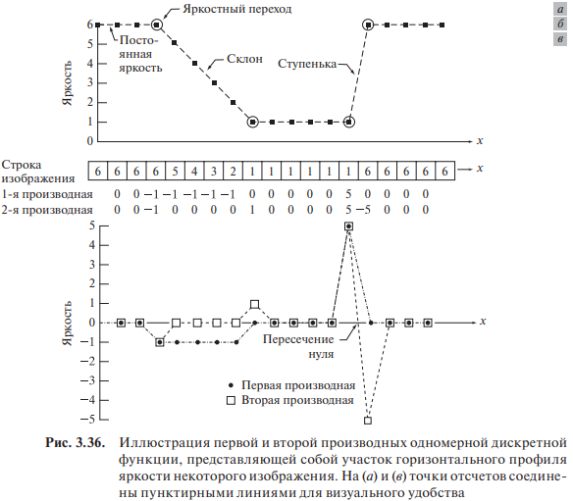

## Вопрос 2 Распознавание образов. Деревья решений.

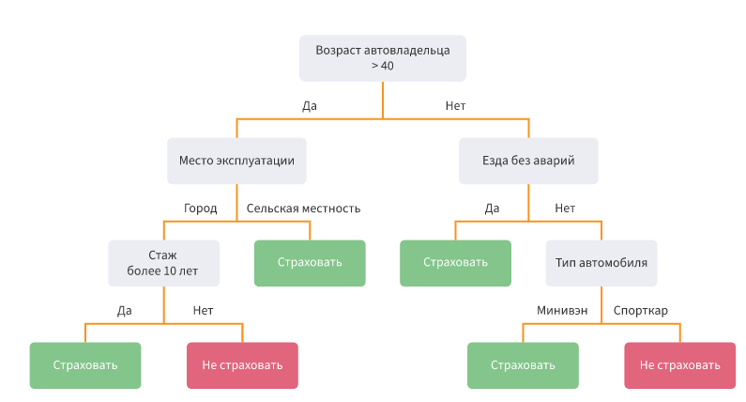 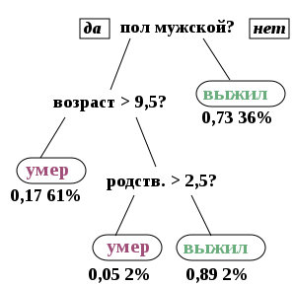

 Процесс построения деревьев решений заключается в последовательном, рекурсивном разбиении обучающего множества на подмножества с применением решающих правил в узлах. Процесс разбиения продолжается до тех пор, пока все узлы в конце всех ветвей не будут объявлены листьями. Объявление узла листом может произойти естественным образом (когда он будет содержать единственный объект, или объекты только одного класса), или по достижении некоторого условия остановки, задаваемого пользователем (например, минимально допустимое число примеров в узле или максимальная глубина дерева).

Алгоритмы построения деревьев решений относят к категории так называемых [жадных алгоритмов](https://wiki.loginom.ru/articles/greedy-algorithm.html). Жадными называются алгоритмы, которые допускают, что локально-оптимальные решения на каждом шаге (разбиения в узлах), приводят к оптимальному итоговому решению. В случае деревьев решений это означает, что если один раз был выбран атрибут, и по нему было произведено разбиение на подмножества, то алгоритм не может вернуться назад и выбрать другой атрибут, который дал бы лучшее итоговое разбиение. Поэтому на этапе построения нельзя сказать обеспечит ли выбранный атрибут, в конечном итоге, оптимальное разбиение.

Теоретически, алгоритм обучения дерева решений будет работать до тех пор, пока в результате не будут получены абсолютно «чистые» подмножества, в каждом из которых будут примеры одного класса. Правда, возможно при этом будет построено дерево, в котором для каждого примера будет создан отдельный лист. Очевидно, что такое дерево окажется бесполезным, поскольку оно будет переобученным — каждому примеру будет соответствовать свой уникальный путь в дереве, а следовательно, и набор правил, актуальный только для данного примера.

Переобучение в случае дерева решений ведёт к тем же последствиям, что и для нейронной сети — точное распознавание примеров, участвующих в обучении и полная несостоятельность на новых данных. Кроме этого, переобученные деревья имеют очень сложную структуру, и поэтому их сложно интерпретировать.

Очевидным решением проблемы является принудительная остановка построения дерева, пока оно не стало переобученным. Для этого разработаны следующие подходы.

Ранняя остановка — алгоритм будет остановлен, как только будет достигнуто заданное значение некоторого критерия, например процентной доли правильно распознанных примеров. Единственным преимуществом подхода является снижение времени обучения. Главным недостатком является то, что ранняя остановка всегда делается в ущерб точности дерева, поэтому многие авторы рекомендуют отдавать предпочтение отсечению ветвей.

Ограничение глубины дерева — задание максимального числа разбиений в ветвях, по достижении которого обучение останавливается. Данный метод также ведёт к снижению точности дерева.

Задание минимально допустимого число примеров в узле — запретить алгоритму создавать узлы с числом примеров меньше заданного (например, 5). Это позволит избежать создания тривиальных разбиений и, соответственно, малозначимых правил.

Общее правило для этого можно сформулировать следующим образом: выбранный атрибут должен разбить множество наблюдений в узле так, чтобы результирующие подмножества содержали примеры с одинаковыми метками класса, или были максимально приближены к этому, т.е. количество объектов из других классов («примесей») в каждом из этих множеств было как можно меньше.

# БИЛЕТ 4

## Вопрос 1 История цифровой обработки изображений.

Одно из первых применений цифровых изображений было опробовано в газетном деле для передачи иллюстраций по трансокеанскому подводному кабелю между Лондоном и Нью-Йорком. В начале 1920-х годов была внедрена система «Бартлейн» для передачи изображений по кабелю, что позволило уменьшить время доставки иллюстраций через Атлантику с обычной недельной задержки до менее чем трех часов. Ряд начальных проблем, связанных с улучшением визуального качества этих первых цифровых изображений, относился к выбору процедуры печати и распределению уровней интенсивности. Ранние системы «Бартлейн» были способны кодировать изображения с помощью пяти градаций яркости. В 1929 г. эти возможности были увеличены до 15 градаций.

Первые компьютеры с мощностью, достаточной для выполнения осмысленных задач цифровой обработки изображений, появились в начале 1960-х гг. Рождение того, что мы сегодня называем цифровой обработкой изображений, прослеживается с момента возникновения таких машин и появления программ изучения космоса. Параллельный прогресс в этих двух областях привел в действие мощный потенциал идей цифровой обработки изображений. Работы по использованию вычислительной техники для улучшения визуального качества изображений, получаемых с помощью беспилотных космических аппаратов.

Параллельно с космическими исследованиями в конце 1960-х — начале 1970-х гг. методы цифровой обработки изображений начали применяться в медицине, дистанционном исследовании земных ресурсов, астрономии. В начале 1970-х гг. была изобретена рентгеновская вычислительная томография, кратко называемая также компьютерной томографией (КТ), что стало важнейшим событием в области применения обработки изображений для медицинской диагностики.

С 1960-х гг. до настоящего времени область применения обработки изображений значительно расширилась. Помимо медицинских и космических приложений, методы цифровой обработки изображений сегодня используются в широком круге областей. Компьютеризированные процедуры применяются для облегчения восприятия рентгеновских и иных изображений в промышленности, медицине и биологии путем повышения контраста или цветового кодирования различных уровней интенсивности (представления изображений в псевдоцветах). Аналогичные методы применяются в географии для изучения картины загрязнений окружающей среды по данным аэрофотосъемки и космическим снимкам. Методы улучшения и восстановления изображений применяются при обработке некачественных изображений утраченных объектов или трудновоспроизводимых экспериментальных результатов.

Приведенные примеры относились к случаям, когда результаты обработки предназначены для восприятия человеком. Другая крупная область применения методов обработки изображений, упоминавшаяся в начале этой главы, — это решение задач, связанных с машинным восприятием изображений. В этом случае интерес вызывают процедуры, извлекающие из изображения некоторую информацию и представляющие ее в форме, подходящей для компьютерной обработки. являются автоматическое распознавание символов, системы машинного зрения для автоматизации сборки и контроля продукции, задачи опознавания «свой—чужой» для военных объектов, автоматическая обработка отпечатков пальцев, проверка анализов крови и результатов рентгеновских исследований, компьютерная обработка аэрофотоснимков и спутниковых изображений с целью прогнозирования погоды и экологического мониторинга.

## Вопрос 2 Распознавание образов. Кластерный анализ.



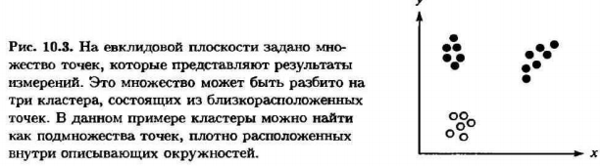



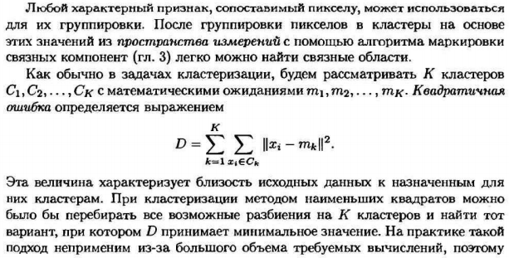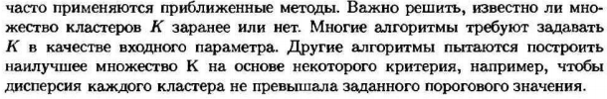

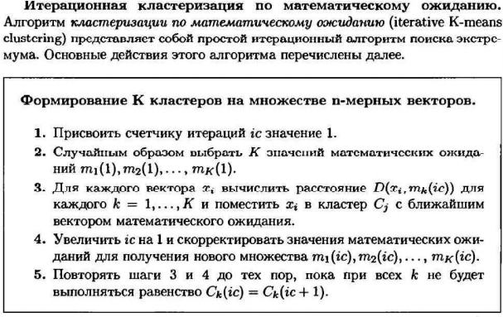

Решение задачи кластеризации принципиально неоднозначно, и тому есть несколько причин :

не существует однозначно наилучшего критерия качества кластеризации. Известен целый ряд эвристических критериев, а также ряд алгоритмов, не имеющих чётко выраженного критерия, но осуществляющих достаточно разумную кластеризацию «по построению». Все они могут давать разные результаты. Следовательно, для определения качества кластеризации требуется эксперт предметной области, который бы мог оценить осмысленность выделения кластеров.

число кластеров, как правило, неизвестно заранее и устанавливается в соответствии с некоторым субъективным критерием. Это справедливо только для методов дискриминации, так как в методах кластеризации выделение кластеров идёт за счёт формализованного подхода на основе мер близости.

результат кластеризации существенно зависит от метрики, выбор которой, как правило, также субъективен и определяется экспертом. Но стоит отметить, что есть ряд рекомендаций к выбору мер близости для различных задач.

# БИЛЕТ 5

## Вопрос 1 Восстановление цифрового изображения. Подавление шумов с помощью частотной фильтрации.

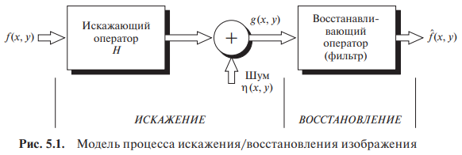

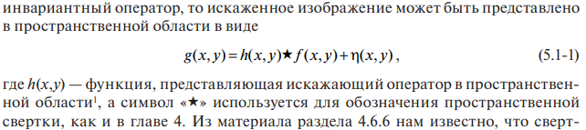

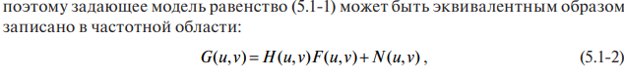

Периодический шум можно анализировать и достаточно эффективно фильтровать при помощи частотных методов. Основная идея заключается в том, что в спектре Фурье периодический шум выглядит как концентрированный выброс энергии в позиции, соответствующей частотам периодической помехи. Подход сводится к использованию избирательного фильтра (см. раздел 4.10), способного изолировать шум. В качестве основного способа снижения периодического шума используются три типа избирательных фильтров (режекторный, полосовой и узкополосный).

***Режекторные фильтры***

Одним из главных применений режекторных фильтров является удаление периодического шума в тех случаях, когда достаточно точно известна локализация шумовых составляющих в частотном пространстве.

Поскольку, вообще говоря, желательно удалять как можно меньшую часть Фурье-преобразования, обычно используемые режекторные фильтры являются крутыми и узкими. Результат фильтрации изображения на рис. 5.16(а) с помощью выбранного фильтра представлен на рис. 5.16(г). Улучшение изображения вполне очевидно. Использованный простой метод фильтрации позволил эффективно восстановить даже мелкие детали и текстуры на изображении.

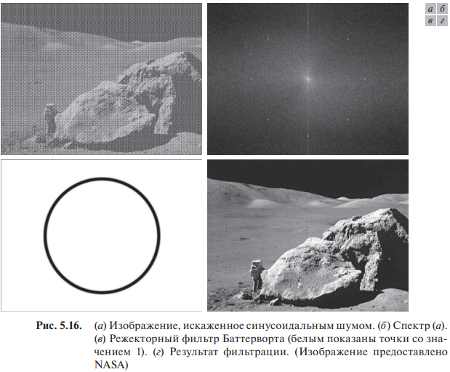

***Полосовые фильтры***

Полосовые фильтры осуществляют операцию, противоположную режекторным фильтрам. Полосовая фильтрация обычно не используется для улучшения изображений непосредственно, поскольку, как правило, в результате ее применения слишком большая часть деталей оказывается удалена. Однако полосовая фильтрация оказывается весьма полезной для отделения тех компонентов, которые обусловлены частотными составляющими в выбранном диапазоне. Другими словами, полосовая фильтрация позволила выделить шумовую составляющую изображения. Это полезно, поскольку упрощает процедуру анализ шума, которая теперь может быть осуществлена в достаточной мере независимо от содержательной части изображения.

***Узкополосные фильтры***

## Вопрос 2 Распознавание образов. Алгоритмы обучения с подкреплением.

# БИЛЕТ 6

## Вопрос 1 Области применения цифровой обработки изображений.

Классификация прикладных областей в соответствии с видами источников, формирующих соответствующие изображения (например оптические, рентгеновские и т. д.). **Формирование изображений с помощью гамма-лучей**

В ***медицинской радиологии*** применяется подход, при котором пациенту вводится радиоактивный изотоп, распад которого сопровождается гамма-излучением. Это излучение регистрируется детекторами гамма-излучения, сигналы которых и используются для формирования изображения.

Столкновение ***этого облака с окружающими газовыми облаками*** порождает излучение широкого спектра, которое в видимом диапазоне дает эффектную цветовую картину. На рис. 1.6(в) приведено изображение Петли Лебедя в диапазоне гамма-излучения.

демонстрируется изображение гамма-излучения из ***клапана ядерного реактора***. В левой нижней части изображения видна область сильной радиации.

**Рентгеновские изображения**

Рентгеновские лучи — один из самых старых источников электромагнитного излучения, используемых для получения изображений. Хорошо известно применение рентгеновских лучей для медицинской диагностики, однако они также широко используются в промышленности и других областях, в частности астрономии.

Другое важное применение рентгеновских изображений — ангиография, которая является одним из видов контрастной рентгенографии. Эта процедура используется для получения изображений кровеносных сосудов; такие изображения называются ангиограммами. В артерию или вену в паховой области вводится катетер (тонкая гибкая трубка), который продвигается вдоль сосуда, пока не достигнет обследуемой зоны. Затем через катетер впрыскивается контрастное вещество, хорошо поглощающее рентгеновские лучи. Благодаря этому усиливается контраст рентгеновского изображения кровеносных сосудов, что позволяет врачу-радиологу видеть аномалии кровоснабжения или места закупорки сосудов.

Еще одно важное применение рентгеновских лучей для формирования изображений в медицине — ***это компьютерная томография***.

Аналогичная технология используется и в ***промышленном производстве***, хотя там обычно применяется рентгеновское излучение с большей энергией. На рис. 1.7(г) приведено рентгеновское изображение печатной платы радиоэлектронного прибора. Подобные изображения, будучи лишь одним из сотен возможных промышленных применений рентгеновских изображений, используются для контроля печатных плат на наличие дефектов, таких как отсутствие деталей или разрывы контактных дорожек. Промышленная компьютерная томография применима, когда детали проницаемы для рентгеновских лучей, что очевидно в случае пластмассовых узлов, но возможна даже и при контроле крупных изделий вроде твердотопливных реактивных двигателей. На рис.1.7(д) показан пример применения рентгеновских изображений в астрономии. Здесь изображена та же Петля Лебедя, что и на рис. 1.6(в), но на этот раз в диапазоне рентгеновского излучения.

**Изображения в ультрафиолетовом диапазоне**

Ультрафиолетовое освещение используется во ***флуоресцентной микроскопии*** — одном из наиболее быстро развивающихся направлений микроскопии.

Флуоресцентная микроскопия — прекрасный метод исследования материалов, обладающих флуоресцирующими свойствами, либо в естественной форме (первичная флуоресценция), либо в результате обработки флуоресцирующими химикатами (вторичная флуоресценция).

В качестве иллюстрации другой области применения на рис. 1.8(в) показано изображение ***Петли Лебедя*** в высокочастотной полосе ультрафиолетового диапазона.

**Изображения в видимом и инфракрасном диапазонах**

Инфракрасные изображения часто используются совместно с видимыми

Примеров изображений, полученных с помощью ***оптического микроскопа***.

Еще одна важная область обработки видимых изображений — ***дистанционное зондирование земной поверхности***, охватывающее обычно несколько зон в видимом и инфракрасном диапазонах спектра. Изображения населенных пунктов часто (и давно) используются для оценки ***роста численности населения***, динамики загрязнений и прочих факторов, вредно влияющих на ***экологию***. Примечательна разница между видимым и инфракрасным изображениями на этих снимках. Обратим, например, внимание, насколько хорошо ***выделяется река на фоне берегов*** в изображениях, соответствующих 4-й и 5-й зонам. Наблюдение за ***погодой и составление прогнозов.***

в видимом диапазоне, является ***автоматический контроль выпускаемой продукции***.

**Изображения в микроволновом диапазоне**

Изображения микроволнового диапазона применяются главным образом в радиолокации. Уникальным качеством радиолокации является возможность получения изображения любого района независимо от условий освещения и погоды.

Микроволновое излучение некоторых диапазонов способно проникать даже сквозь облака, растительность, лед и сухой песок. Во многих случаях радиолокация остается единственным способом исследования труднодоступных районов Земли.

**Изображения в диапазоне радиоволн**

основными областями применения изображений в диапазоне радиоволн выступают ***медицина*** и ***астрономия***.

радиоволны используются для получения изображений методом ядерного магнитного резонанса (ЯМР).

**Другие способы формирования изображений**

Построение изображений с помощью ***звуковых волн*** находит применение в ***геологических изысканиях, промышленности и медицине***. В геологии используются звуковые колебания с частотами у нижней границы звукового спектра (до сотен герц), а в других областях для получения изображений применяются ультразвуковые колебания с частотами порядка мегагерц (миллионов герц). ***Сканирующий (растровый) электронный микроскоп*** (СЭМ или РЭМ) осуществляет действительное сканирование образца электронным пучком и запись отраженного результата взаимодействия электронного пучка с каждой точкой поверхности образца.

***Сгенерированные компьютером***

## Вопрос 6 Распознавание образов. Сокращение размерности.

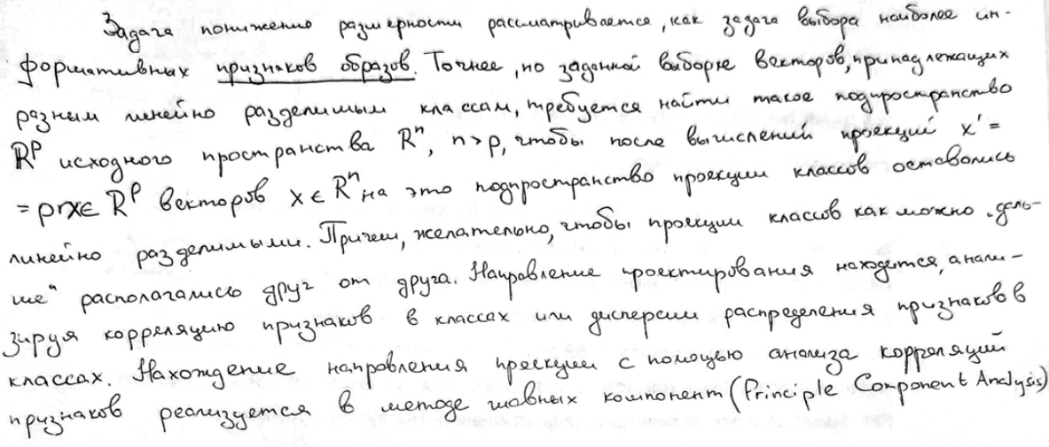

снижение размерности — это преобразование данных, состоящее в уменьшении числа переменных путём получения главных переменных[1]. Преобразование может быть разделено на отбор признаков и выделение признаков[2].

Проекция признаков преобразует данные из [пространства высокой размерности](https://ru.wikipedia.org/wiki/%D0%A0%D0%B0%D0%B7%D0%BC%D0%B5%D1%80%D0%BD%D0%BE%D1%81%D1%82%D1%8C_%D0%BF%D1%80%D0%BE%D1%81%D1%82%D1%80%D0%B0%D0%BD%D1%81%D1%82%D0%B2%D0%B0) к пространству малой размерности

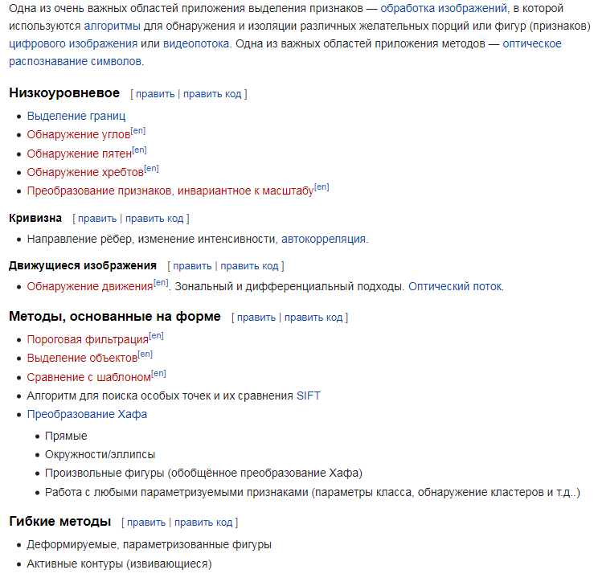

***Метод главных компонент***

# БИЛЕТ 7

## Вопрос 1 Восстановление цифрового изображения. Подавление шумов с помощью пространственной фильтрации.



  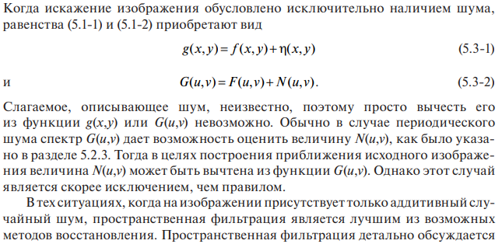

***Усредняющие фильтры***

**Фильтр, основанный на вычислении среднего арифметического**

Такой фильтр, называемый среднеарифметическим, является простейшим среди усредняющих фильтров. Пусть Sxy обозначает прямоугольную окрестность (множество координат точек изображения) размерами m×n с центром в точке (x, y). Процедура фильтрации предполагает вычисление среднего арифметического значения искаженного изображения g(x, y) по окрестности Sxy. Значение восстановленного изображения f ˆ в произвольной точке (x,y) представляет собой среднее арифметическое значений в точках, принадлежащих окрестности Sxy. Другими словами,

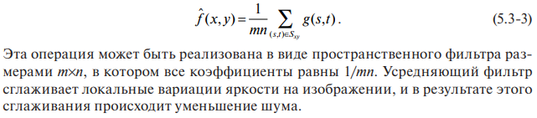 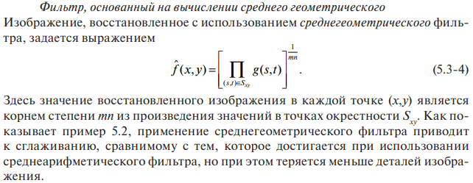

Вообще среднеарифметические и среднегеометрические фильтры (особенно последние) подходят для фильтрации случайных шумов типа гауссова или равномерного. Контргармонические фильтры подходят для фильтрации импульсного шума, но их применение затруднено тем, что необходимо заранее знать, является ли шум «черным» или «белым», поскольку необходимо выбрать правильный знак порядка фильтра Q

***Фильтры, основанные на порядковых статистиках***

фильтры, основанные на порядковых статистиках, представляют собой пространственные фильтры, вычисление отклика которых требует предварительного упорядочивания (ранжирования) значений пикселей, заключенных внутри обрабатываемой фильтром области изображения. Результат упорядочивания определяет отклик фильтра.

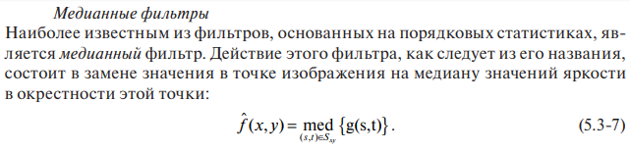

Широкая популярность медианных фильтров обусловлена тем, что они прекрасно приспособлены для подавления некоторых видов случайных шумов и при этом приводят к меньшему размыванию по сравнению с линейными сглаживающими фильтрами того же размера. Медианные фильтры особенно эффективны при наличии как биполярного, так и униполярного импульсного шума. На самом деле, как показывает пример 5.3, применение медианных фильтров дает отличные результаты для изображений, которые искажены шумом этого типа.

***Фильтр максимума***

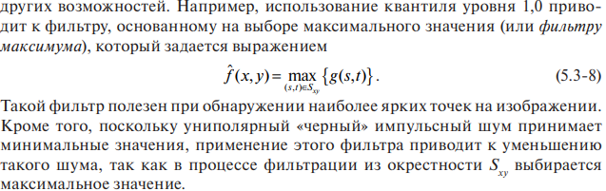

***Фильтр минимума и Фильтр срединой точки***

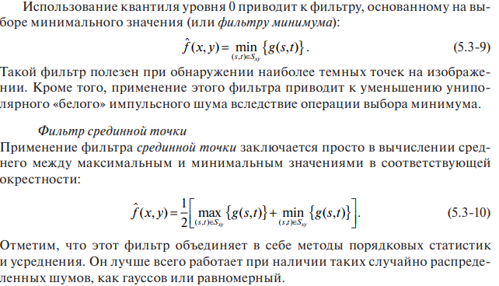

***Фильтр, основанный на вычислении усеченного среднего***

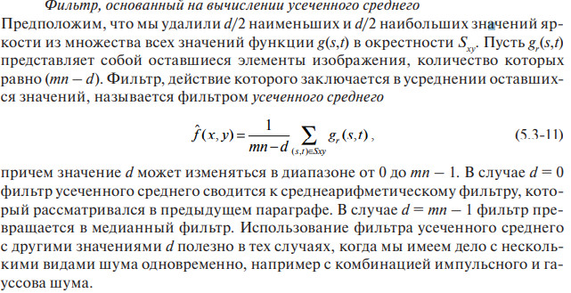

## Вопрос 2 Распознавание образов. Показатели качества распознавания.

Коэффициент скорости обучения - это параметр градиентных алгоритмов обучения нейронных сетей, позволяющий управлять величиной коррекции весов на каждой итерации.

Выбор параметра противоречив. Большие значения (0,7 – 1) будут соответствовать большому значению шага коррекции. При этом алгоритм будет работать быстрее (т.е. для поиска минимума функции ошибки потребуется меньше итераций). Однако может снизиться точность настройки модели на минимум функции ошибки, что потенциально увеличит ошибку обучения.

Малые значения коэффициента (0,1 – 0,3) соответствуют меньшему шагу коррекции весов. В этом случае число шагов (или эпох) обучения, требуемое для поиска экстремума, как правило, увеличивается, но возрастает и точность настройки алгоритма на минимум функции ошибки, что потенциально уменьшает ошибку обучения. На практике коэффициент скорости обучения обычно подбирают экспериментально.

# БИЛЕТ 8

## Вопрос 1 Основные этапы цифровой обработки изображений.

Две большие категории, упомянутые в разделе 1.1: методы, в которых на входе и на выходе имеются изображения, и методы, где на вход поступают изображения, а на выходе возникают признаки и атрибуты, выделенные на основании этих изображений

***Регистрация изображения*** — первый из процессов. В общем случае стадия регистрации изображения включает некоторую предобработку, например масштабирование.

***Улучшение изображения*** — это процесс манипулирования изображением, в результате которого оно становится более подходящим для конкретного применения, чем оригинал. Методы улучшения изображений являются проблемно-ориентированными. Так, например, метод, который весьма полезен для улучшения рентгеновских изображений, может оказаться не лучшим подходом для улучшения спутниковых изображений, снятых в инфракрасном диапазоне электромагнитного спектра.

***Восстановление изображений*** — это область, также связанная с повышением визуального качества изображения, однако, в отличие от собственно улучшения, критерии которого субъективны, восстановление изображения является объективным в том смысле, что методы восстановления изображений опираются на математические или вероятностные модели искажений изображения.

***Обработка цветных изображений***

***Сжатие***, как следует из самого названия, относится к методам уменьшения объема памяти, необходимого для хранения изображения, или сужения полосы пропускания канала, требуемой для его передачи

***Морфологическая обработка*** связана с инструментами для извлечения таких компонентов изображения, которые могут быть полезны для представления и описания формы.

***Сегментация*** разделяет изображение на составные части или объекты.

***Представление и описание*** почти всегда следуют непосредственно за этапом сегментации, на выходе которого обычно имеются лишь необработанные данные о пикселях, которые либо образуют границу области (т. е. дается множество пикселей, отделяющих одну область изображения от другой), либо представляют все точки самих областей.

Представление в виде границ подходит для тех случаев, когда в центре внимания находятся внешние характеристики формы областей, например углы и изгибы.

Представление в виде областей является предпочтительным, если акцент делается на внутренних свойствах объектов, например текстуре или форме скелета.

Должен быть еще указан метод описания данных, при котором бы выдвигались на передний план интересующие признаки. Построение описания, иначе называемое выбором признаков, связано с выделением атрибутов, которые бы выражали интересующую информацию в количественном виде или бы могли служить основой для различения классов объектов.

***Распознавание*** представляет собой процесс, который присваивает некоторому объекту идентификатор (например «транспортное средство») на основании его описателей.

## Вопрос 2 Распознавание образов. Характерные признаки объектов.

# БИЛЕТ 9

## Вопрос 1 Восстановление цифрового изображения. Модели шума.

 



Основные источники шума на цифровом изображении — это сам процесс его получения, а также процесс передачи. Работа сенсоров зависит от различных факторов, таких как внешние условия в процессе видеосъемки и качество сенсоров. Например, в процессе получения изображения с помощью фотокамеры с ПЗС-матрицей основными факторами, влияющими на величину шума, являются уровень освещенности и температура сенсоров. В процессе передачи изображения могут искажаться помехами, возникающими в каналах связи. Например, при передаче изображения с использованием беспроводной связи оно может быть искажено в результате разряда молнии или других возмущений в атмосфере.

Будем иметь дело с описанием поведения шума в пространственной области, которое основано на статистических свойствах значений интенсивности компоненты шума в модели на рис. 5.1. Эти значения яркости могут рассматриваться как случайные величины, характеризующиеся функцией плотности распределения вероятностей.

Рассмотренные распределения в совокупности представляют собой набор средств, которые позволяют моделировать искажения, связанные с широким диапазоном встречающихся на практике шумов.

* Гауссов шум – на изображении в результате воздействия таких факторов, как шум в электронных цепях, а шум сенсоров — из-за недостатка освещения и/или высокой температуры.
* Шум Рэлея – полезно при моделировании шума, который возникает на снимках, снятых с большого расстояния.
* Экспоненциальное и гамма-распределения – отвечают шуму на изображениях, получаемых с использованием лазеров.
* Импульсный шум – мы сталкиваемся в ситуациях, когда во время оцифровки изображения из-за помех в сети питания возникают переходные процессы, приводящие к появлению экстремальных значений.

***Гауссов шум***

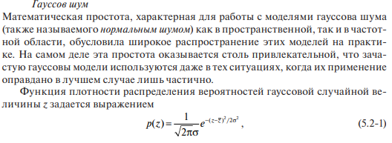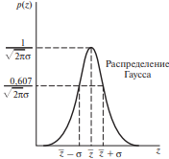

z представляет собой значение яркости, z — среднее2 значение случайной величины z, σ — ее среднеквадратическое отклонение. Квадрат среднеквадратического отклонения σ^2 называется дисперсией величины z

***Шум Релея***

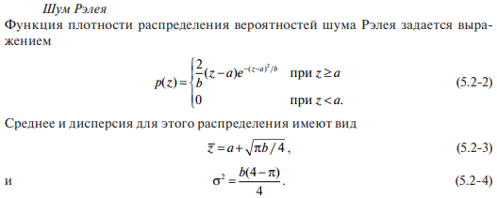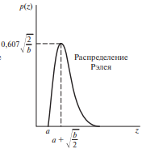

***Шум Эрланга***

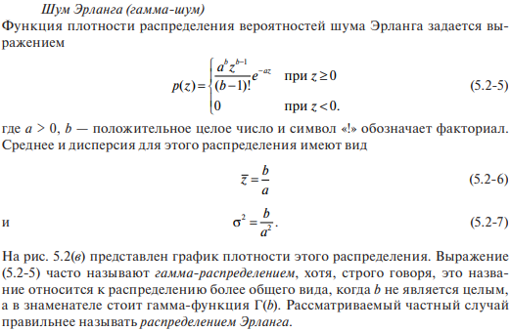 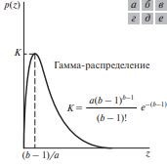

***Экспоненциальный шум***

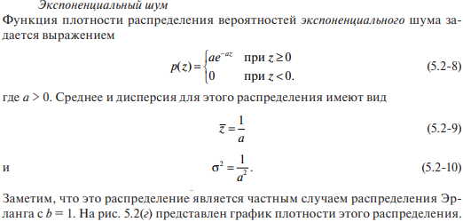 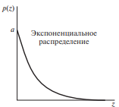

***Равномерный шум***

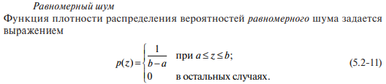  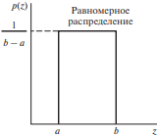

***Импульсный шум***

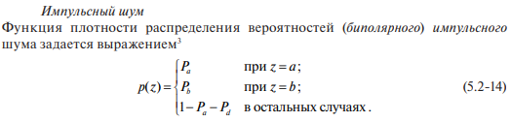 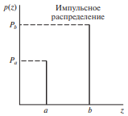

Если b > a, то пиксель с яркостью b выглядит как светлая точка на изображении. Пиксель с яркостью a выглядит, наоборот, как темная точка. Если одно из значений вероятности (Pa или Pb ) равно нулю, то импульсный шум называется униполярным. Если ни одна из вероятностей не равна нулю и в особенности если они приблизительно равны по величине, импульсный шум походит на крупицы соли и перца, случайно рассыпанные по изображению.

## Вопрос 2 Распознавание образов. Скрытые Марковские модели.

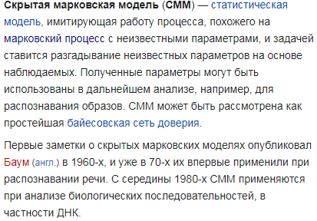

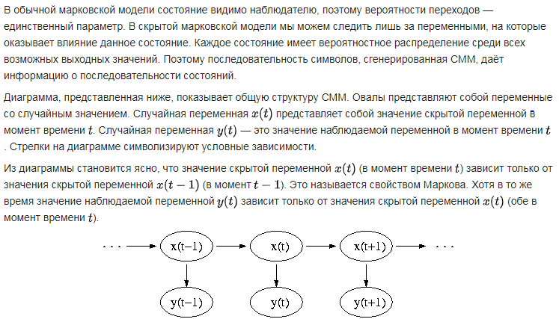

**Скрытая Марковская модель** (англ. *A hidden Markov model*) — модель процесса, в которой процесс считается Марковским, причем неизвестно, в каком состоянии si находится система (состояния скрыты), но каждое состояние si может с некоторой вероятностью bio произвести событие oj, которое можно наблюдать.

# БИЛЕТ 10

## Вопрос 1 Связь зрительной системы человека с цифровой обработкой изображений.

Хотя цифровая обработка изображений как прикладная дисциплина строится на основе математических и вероятностных формулировок, человеческая интуиция и анализ играют центральную роль при выборе того или иного метода среди других, и этот выбор часто совершается на основе субъективного визуального оценивания.

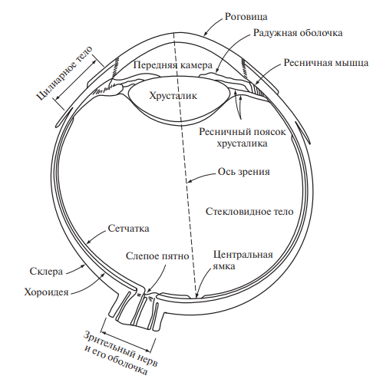

**Хрусталик** поглощает около **8 % света в видимом диапазоне** спектра и практически не пропускает более коротковолновое излучение. Свет инфракрасного и ультрафиолетового диапазонов существенно поглощается белком хрусталика и при высокой интенсивности может привести к необратимому нарушению зрения.

Самая внутренняя оболочка глаза — сетчатка — выстилает изнутри задний отдел глаза. При правильной оптической фокусировке глаза **свет от наружного объекта проецируется в виде изображения на сетчатку**. Зрительное восприятие образов становится возможным благодаря распределению **дискретных светочувствительных клеток (рецепторов**) по внутренней поверхности сетчатки.

Существуют рецепторы двух видов — **колбочки и палочки**. В глазу насчитывается от **6 до 7 миллионов колбочек**, которые обладают высокой чувствительностью к спектральным составляющим света и располагаются преимущественно в центральной области сетчатки, называемой желтым пятном. В центре желтого пятна имеется так называемая центральная ямка — область наибольшей остроты зрения. Человек различает **мелкие детали** изображения в основном **благодаря колбочкам**, поскольку каждая из них соединена с отдельным нервным окончанием. Наружные мышцы глаза обеспечивают вращение глазного яблока так, чтобы изображение интересующего объекта попадало в область желтого пятна. **Колбочки обеспечивают фотопическое зрение, или зрение в ярком свете.**

Количество **палочек** в глазу намного больше: по поверхности сетчатки их **распределено от 75 до 150 миллионов.** Бóльшая, чем у колбочек, область распределения и тот факт, что к одному нервному окончанию присоединено сразу несколько палочек (в среднем около 10), уменьшают возможности различения деталей с помощью этих рецепторов. **Палочки** позволяют сформировать **общую картину всего поля зрения**. Они наиболее чувствительны при **низких уровнях освещенности** и не участвуют в обеспечении **функций цветного зрения**. Например, предметы, имеющие яркую окраску при дневном свете, при сумеречном освещении выглядят как лишенные цветов образы, поскольку возбуждаются только палочки. Это явление известно как **скотопическое (или сумеречное) зрение.**

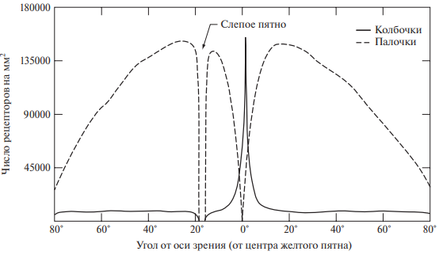

В обычном фотоаппарате объектив имеет постоянное фокусное расстояние, и фокусировка на различную дальность достигается изменением расстояния от объектива до плоскости изображения, в которой расположена фотопленка (или светочувствительная матрица в случае цифровой камеры). Напротив, в **человеческом глазу расстояние между линзой (хрусталиком) и местом формирования изображения (сетчаткой) постоянное**, а необходимое для получения четкой картины **фокусное расстояние достигается за счет вариации формы хрусталика**. Это осуществляется с помощью волокон ресничного пояска, придающих хрусталику уплощенную или округленную форму для фокусировки зрения, соответственно, на удаленном или близкорасположенном предмете. Расстояние от центра хрусталика до сетчатки вдоль оси зрения составляет приблизительно 17 мм, а диапазон **изменения фокусного расстояния — от 14 мм до 17 мм** (последнее значение соответствует расслабленному состоянию ресничной мышцы, когда глаз сфокусирован для рассматривания предметов на удалении более 3 м.

Поскольку цифровые изображения воспроизводятся как дискретное множество элементов с различной яркостью, при представлении **результатов обработки изображений** необходимо **учитывать способность глаза** различать отличающиеся уровни яркости. Зрительная система человека способна адаптироваться к огромному, **порядка 10^10, диапазону яркостей.**

Эксперименты со всей очевидностью показывают, что субъективная яркость (т. е. яркость как она воспринимается зрительной системой человека) является логарифмической функцией от физической яркости света, попадающего в глаз.

## Вопрос 2 Распознавание образов. Глубокие нейронные сети.

# БИЛЕТ 11

## Вопрос 1 . Описание цифрового изображения. Дескрипторы областей.

Площадь области определяется как число содержащихся в ней пикселей. Периметр области есть длина ее границы. Хотя площадь и периметр иногда и применяются в качестве дескрипторов, это относится преимущественно к тем случаям, когда размеры интересующих областей не меняются. Чаще эти дескрипторы используются при вычислении меры компактности области, которая определяется как отношение квадрата периметра к площади. Немного отличающийся (скалярным множителем) дескриптор компактности — это коэффициент округлости, который определяется как отношение площади области к площади круга (максимально компактная фигура) с таким же периметром.

К числу других простых дескрипторов, применяемых для описания областей, относятся различные яркостные характеристики, такие как **минимальное, максимальное и среднее значения, медиана яркостей элементов области**, а также **число пикселей со значениями яркости больше и меньше среднего значения**.

***Топологические дескрипторы***

Топология изучает свойства фигур, на которые не влияют любые их непрерывные деформации, то есть такие, при которых не происходит разрывов и склеек.

топологическое свойство — это число ее связных компонент.

Число дырок H и число связных компонент C некоторой фигуры используются в определении ее числа Эйлера E:

E = C – H. Число Эйлера также является топологическим свойством.

Обозначая V число вершин сети, Q — число ее ребер, а F — число граней, выпишем следующее соотношение, называемое формулой Эйлера: V – Q + F = C – H .

***Текстурные дескрипторы***

этот дескриптор является мерой таких свойств области, как гладкость, шероховатость и регулярность.

В цифровой обработке изображений для описания текстуры области применяются три основных подхода: статистический, структурный и спектральный.

**Статистические методы** позволяют охарактеризовать текстуру области **как гладкую, грубую, зернистую** и т. д.

**Структурные методы** занимаются изучением взаимного положения простейших составляющих изображения, как например при описании **текстуры из параллельных линий, проходящих с постоянным шагом**.

**Спектральные методы** основаны на свойствах Фурье-спектра и используются прежде всего для обнаружения **глобальной периодичности** в изображении по имеющим большую энергию узким выбросам на спектре. 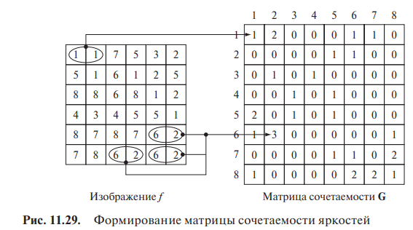

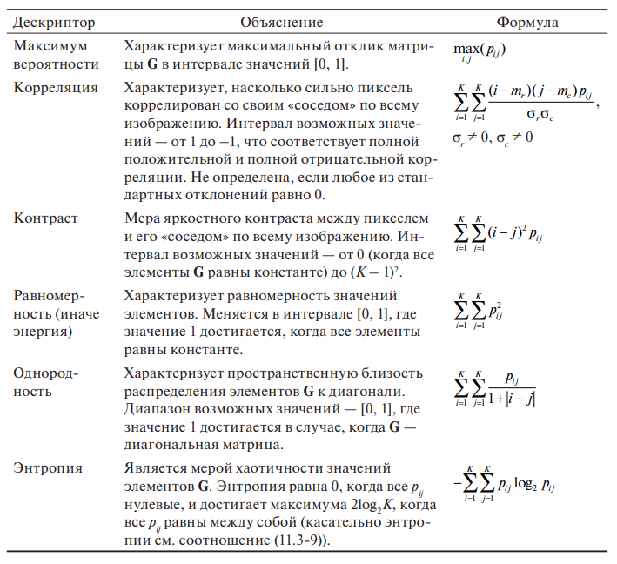

## Вопрос 2 . Распознавание образов. Байесовы сети.

# БИЛЕТ 12

## Вопрос 1 . Характеристики света в отношении формирования изображения.

В 1666 г. сэр Исаак Ньютон открыл, что при прохождении луча солнечного света сквозь стеклянную призму возникает световой пучок, который имеет не белый цвет, а состоит из непрерывного цветового спектра, цвет которого меняется от фиолетового на одном конце до красного на другом.

диапазон цветов, которые мы воспринимаем как видимый свет, составляет очень малую часть спектра электромагнитного излучения. На одном конце этого спектра находятся радиоволны, длина которых в миллиарды раз превышает длины волн видимого света, а на другом конце — гамма-лучи, длина волны которых в миллионы раз меньше длины световых волн.

Компоненты электромагнитного спектра можно выражать в терминах длины волны, частоты колебаний или энергии. Длина волны (λ) и частота (ν) связаны соотношением

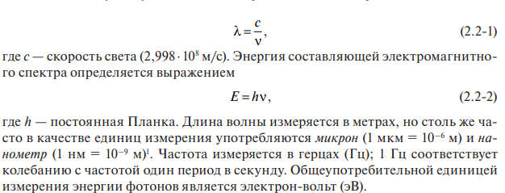

Электромагнитные волны можно трактовать как распространяющиеся синусоидальные колебания с длиной волны λ (рис. 2.11), а можно — как поток частиц с нулевой массой, движущихся со скоростью света. Каждая такая частица не имеет массы, но обладает определенной энергией и называется квантом излучения (фотоном). Из соотношения (2.2-2) видно, что энергия пропорциональна частоте, поэтому электромагнитные колебания более высокой частоты (т. е. с более короткой длиной волны) обладают большей энергией фотона.

Свет является особым видом электромагнитного излучения, которое воспринимается человеческим глазом. Видимый (цветовой) спектр приведен на рис. 2.10 в растянутом виде только для сведения; более подробно цвет рассматривается в главе 6. Этот видимый диапазон электромагнитного спектра охватывает длины волн приблизительно от 0,43 мкм (фиолетовый цвет) до 0,79 мкм (красный цвет). Для удобства цветовой спектр делят на семь широких полос (цветов): фиолетовый, синий, голубой, зеленый, желтый, оранжевый и красный; но это разграничение не резкое, а скорее, один цвет плавно переходит в другой, как показано на рис. 2.10, подобно любой другой составляющей электромагнитного спектра.

Различаемые зрением человека цвета предметов определяются характером света, отраженного от этих предметов. Тело, которое отражает свет приблизительно одинаково во всем видимом диапазоне волн, представляется наблюдателю белым, тогда как тело, отражающее свет в каком-то ограниченном диапазоне длин волн, воспринимается с некоторым цветовым оттенком.

Свет, лишенный цветовой окраски, называется монохроматическим или ахроматическим. Единственным параметром такого освещения является его интенсивность, или яркость. Для описания монохроматической яркости также используется термин уровень серого, поскольку яркость изменяется от черного до белого, с промежуточными серыми оттенками.

Энергетический поток — это общее количество энергии, излучаемой источником света, обычно измеряемое в ваттах (Вт).

Световой поток, измеряемый в люменах (лм), характеризует количество энергии, которое наблюдатель воспринимает от светового источника. Например, световой источник, работающий в дальнем инфракрасном диапазоне, может давать λ Рис. 2.11. Графическое представление длины волны колебаний 2.2. Свет и электромагнитный спектр 77 значительный энергетический поток, но наблюдатель его практически не ощущает, так что световой поток такого источника почти нулевой.

Наконец, как уже обсуждалось в разделе 2.1, яркость описывает субъективное восприятие света и практически не поддается измерению. Она олицетворяет понятие интенсивности в ахроматическом случае и является одним из ключевых факторов при описании цветового ощущения.

## Вопрос 2 . Распознавание образов. Нечеткие конечные автоматы.

# БИЛЕТ 13

## Вопрос 1 . Описание цифрового изображения. Дескрипторы границ

Площадь области определяется как число содержащихся в ней пикселей. Периметр области есть длина ее границы. Хотя площадь и периметр иногда и применяются в качестве дескрипторов, это относится преимущественно к тем случаям, когда размеры интересующих областей не меняются. Чаще эти дескрипторы используются при вычислении меры компактности области, которая определяется как отношение квадрата периметра к площади. Немного отличающийся (скалярным множителем) дескриптор компактности — это коэффициент округлости, который определяется как отношение площади области к площади круга (максимально компактная фигура) с таким же периметром.

Одним из простейших **дескрипторов границы является ее длина**. Общее число пикселей границы является грубым приближением ее длины. Для кривой, представленной цепным кодом с единичными шагами дискретизации по обоим направлениям, сумма числа вертикальных, горизонтальных и умноженных на 2 диагональных составляющих дает точное значение длины границы.

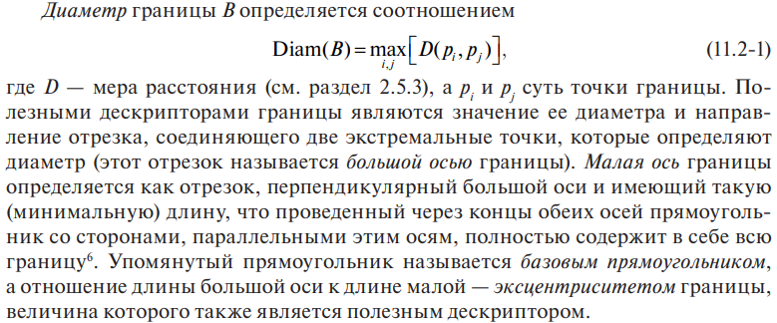

**Кривизна** определяется как скорость изменения угла наклона.

***Нумерация фигур***

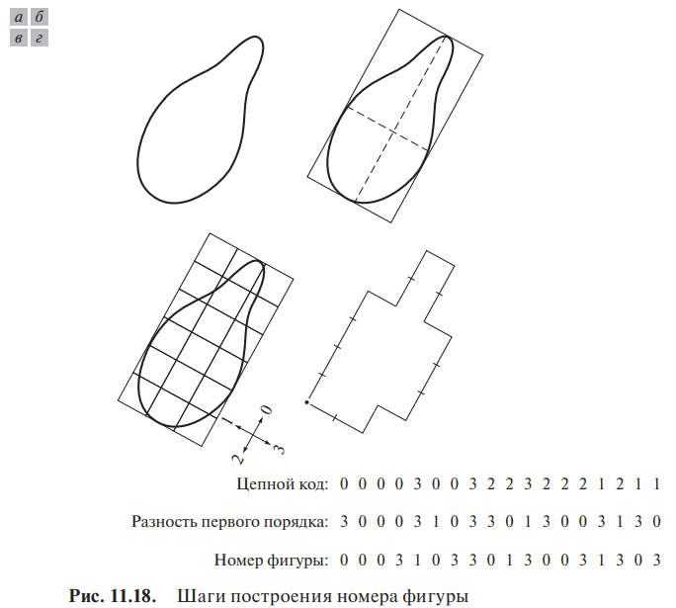

***Фурье-дескрипторы***

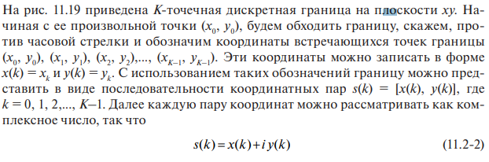

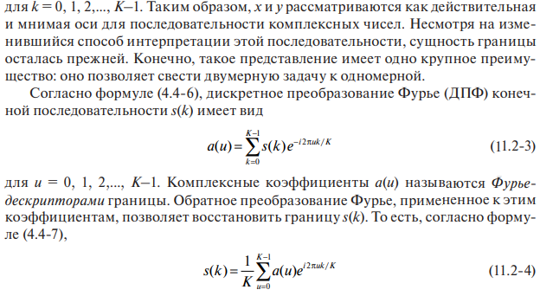

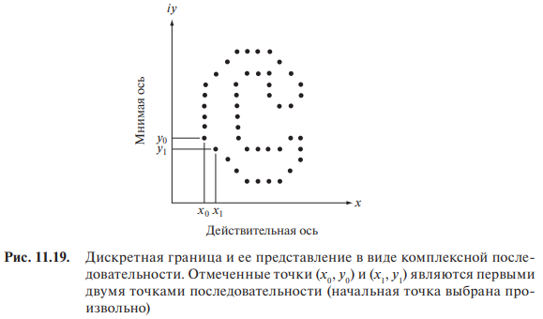

Из предыдущего примера видно, что небольшого числа Фурье-дескрипторов достаточно для описания границы по существу. Такое свойство является ценным, поскольку эти коэффициенты несут информацию о форме, и, как мы увидим в главе 12, могут служить основой для различения границ по форме.

Выше неоднократно утверждалось, что дескрипторы должны быть как можно менее чувствительными к параллельному переносу, повороту и изменению масштаба объектов.

***Статистические характеристики***

Форму участков границы (или графических представлений сигнатур) можно количественно описывать с помощью статистических характеристик, таких как среднее, дисперсия и моменты более высокого порядка.

## Вопрос 2 . Распознавание жестов. Основные системы и математические модели распознавания.

# БИЛЕТ 14

## Вопрос 1 . Способы захвата (регистрации) цифровых изображений.

Большинство интересующих нас изображений есть двумерное отображение наблюдаемой сцены, возникающее как результат регистрации лучистой энергии, исходящей из наблюдаемой сцены, с помощью некоторого устройства — сенсора. Регистрируемый сенсором сигнал возникает в результате взаимодействия источника «освещения» с элементами изображаемой «сцены» в условиях эффектов отражения и поглощения энергии этого источника.

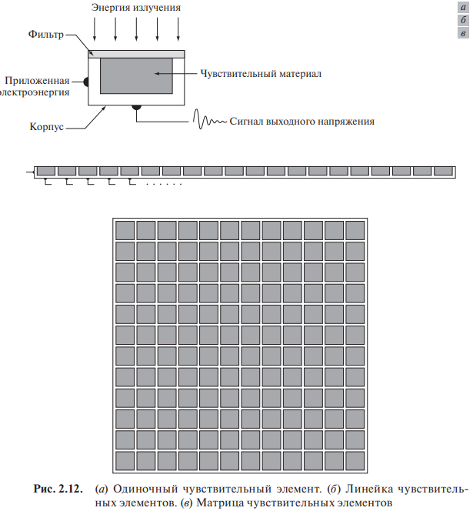

Вероятно, наиболее известным сенсором такого типа является фотодиод, изготовленный из полупроводникового материала (кремния), напряжение выходного сигнала которого пропорционально освещенности. Установка фильтра перед чувствительным элементом обеспечивает избирательность сенсора.

# БИЛЕТ 15

## Вопрос 1 . Описание цифрового изображения: коды, линии, границы, области.

После того, как выполнена **сегментация изображения на области**, полученные совокупности пикселей обычно **описываются и представляются** в форме, удобной для последующей компьютерной обработки.

**Область** можно **представить** (1) ее **внешними характеристиками (т. е. границей)** или (2) **внутренними характеристиками** (т. е. совокупностью элементов изображения, составляющих эту область).

Например, **область** может быть **представлена своей границей**, а **граница описана** с помощью таких характеристик, как **длина границы, направления прямых, соединяющих угловые точки, и число вогнутостей границы**. Внутреннее представление выбирается, если интерес представляют свойства самой области, например цвет и текстура.

***Прослеживание границы***

необходимо, чтобы точки границы области были упорядочены по часовой стрелке (или наоборот). Поэтому мы начнем с изложения алгоритма прослеживания границы, который дает на выходе упорядоченную последовательность точек. 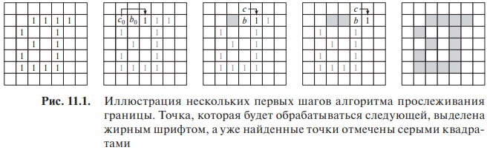

***Цепные коды***

С помощью цепных кодов граница представляется в виде последовательности соединенных отрезков, для которых указаны длина и направление. Как правило, такое представление основывается на отрезках с 4- или 8-связностью. Направление каждого отрезка кодируется числом в соответствии со схемой нумерации, изображенной на рис. 11.3. Границу, закодированную с помощью последовательности так занумерованных направлений, называют цепным кодом Фримена.

часто применяется подход, использующий вторичную дискретизацию границы по сетке с увеличенным шагом, как показано на рис. 11.4(а). После этого в процессе обхода границы строятся отрезки, соединяющие узлы укрупненной сетки, выбираемые по признаку их близости к первоначальной границе, что иллюстрируется на рис. 11.4(б). Полученная таким способом граница с пониженным разрешением может затем представляться с помощью 4- или 8-связного цепного кода.

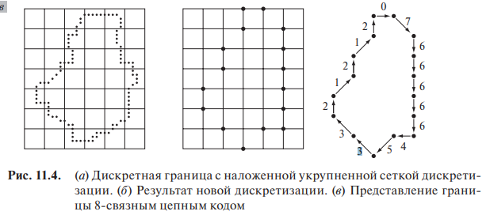

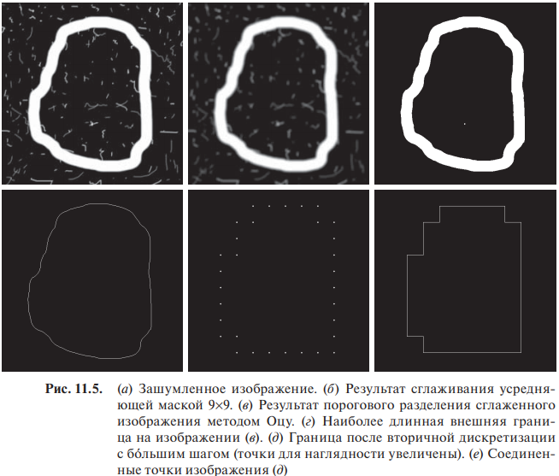

***Аппроксимация ломаной линией минимальной длины***

Дискретная граница может быть сколь угодно точно приближена ломаной линией. Аппроксимация становится точной, когда число отрезков ломаной равно числу точек границы (что справедливо в случае замкнутой границы) и каждую пару соседних точек соединяет свой отрезок. Среди таких методов один из самых мощных — это представление границы ломаной линией минимальной длины (ЛМД).

Разобьем изображение на квадратные элементы и выберем множество соединенных в цепочку элементов, заключающих в себе границу области.

При стягивании ленты она примет форму, указанную на рис. 11.3(в), образуя многоугольник с минимальным периметром, отвечающий геометрической форме данной цепочки элементов.

Заметим, что на этом рисунке все вершины ЛМД совпадают с углами либо внутренней, либо наружной границы сформированной цепочки элементов.

Точность аппроксимации ломаной линией определяется размерами элементов, на которые разбита область, содержащая границу исходного объекта. В пределе, когда каждый элемент разбиения соответствует одному пикселю границы, величина отклонения фактической границы от ее ЛМД-приближения внутри любого элемента не превышает 2d , где d — минимальное расстояние между пикселями, т. е. шаг дискретизации при получении исходного цифрового изображения. Это отклонение можно считать вдвое меньшим, если принимать за опорную точку элемента центр соответствующего ему пикселя.

Задача состоит в использовании элементов разбиения как можно большего размера, чтобы полученная ЛМД содержала минимальное число вершин и обеспечивала при этом достаточную для конкретного приложения точность аппроксимации.

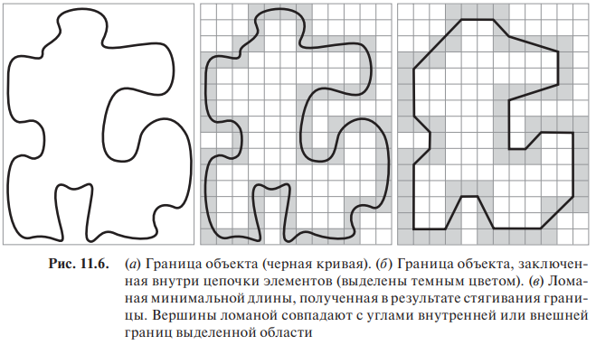

Методы слияния Методы слияния основаны на применении к задаче кусочно-линейной аппроксимации критерия средней ошибки (или критерия другого вида). Согласно одному из подходов происходит объединение точек вдоль границы в одну прямую линию до тех пор, пока среднеквадратическое отклонение объединяемых точек от формируемой прямой не превысит некоторый заранее заданный порог. После этого параметры прямой запоминаются и начинается новое объединение точек, сопровождающееся построением новой прямой и новым накоплением ошибки отклонения. В результате повторения такой процедуры в конце будет построена ломаная, состоящая из соседних отрезков аппроксимирующих прямых.

Методы разбиения. Один из возможных подходов к разбиению отрезков границы состоит в том, что отрезок последовательно разбивается на две части (т. е. заменяется двумя новыми отрезками) до тех пор, пока не начнет выполняться некоторый заданный критерий. Например, может быть поставлено такое требование, чтобы максимум кратчайших расстояний от отрезка прямой, соединяющей две точки границы, до промежуточных точек границы не превышал установленного порога. Если это условие нарушается, то максимально удаленная от отрезка точка границы становится новой вершиной аппроксимирующей ломаной, а первоначальный отрезок ломаной заменяется двумя новыми. Этот метод обладает тем достоинством, что позволяет обнаруживать наиболее заметные точки изгиба или излома на границе объекта. В случае замкнутой границы лучшими начальными точками для такого алгоритма обычно являются две точки границы, находящиеся на максимальном расстоянии друг от друга.

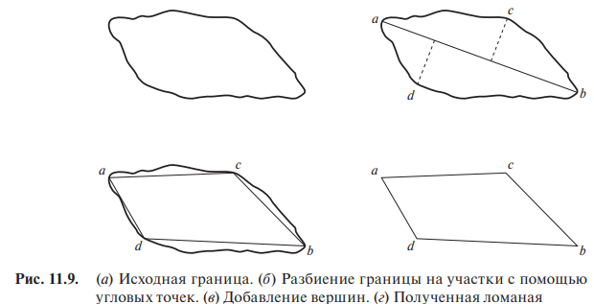

***Сигнатуры***

Сигнатура есть описание границы объекта с помощью одномерной функции, которое может строиться различными способами. Один из простейших состоит в построении зависимости расстояния от центроида (т. е. от некоторой средней точки объекта, например его центра тяжести) до границы объекта в виде функции угла, как иллюстрирует рис. 11.10. Независимо от способа построения сигнатуры, основная идея состоит в том, чтобы свести представление границы к одномерной функции, которую предположительно описать легче, чем исходную двумерную границу.

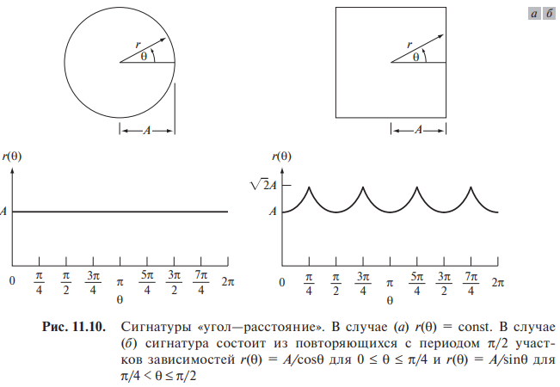

# БИЛЕТ 16

## Вопрос 1 . Равномерная пространственная дискретизация и квантование изображения.

исходное изображение f(x, y), которое мы хотим преобразовать в цифровую форму. Изображение непрерывно по координатам x и y, а также по амплитуде. Чтобы преобразовать эту функцию в цифровую форму, необходимо представить ее отсчетами по обеим координатам и по амплитуде. Представление координат в виде конечного множества отсчетов называется дискретизацией, а представление амплитуды значениями из конечного множества — квантованием.

помимо числа применяемых дискретных уровней, получаемая точность квантования сильно зависит от шумовой составляющей дискретизованного сигнала.

Если изображение формируется одиночным сенсором в сочетании с механическим его перемещением (рис. 2.13), выходной сигнал сенсора квантуется, как описано выше, а дискретизация определяется выбором шагов механического перемещения сенсора в процессе сбора данных.

В случае регистрации изображения с помощью матрицы сенсоров механическое перемещение отсутствует и пределы дискретизации изображения по обоим направлениям определяются числом сенсоров в матрице.

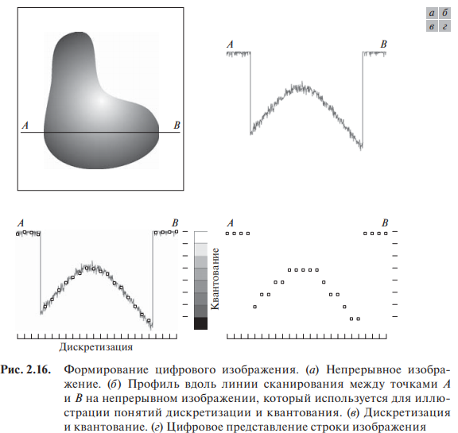

# БИЛЕТ 17

## Вопрос 1 . Сегментация. Обнаружение областей.

Алгоритмы сегментации монохромных изображений обычно относятся к одной из **двух основных категорий**, исходя из свойств значений яркости — **наличия разрывов** и **близости значений.**

**В первой категории** предполагается, что **края областей** достаточно сильно **отличаются как от фона изображения, так и друг от друга**, что позволяет **обнаруживать границу на основании локальных разрывов яркости**. Преобладающий подход в этой категории — **сегментация на основе контуров**.

Ко **второй категории** относятся методы сегментации **на основе областей**, которые осуществляют разбиение изображения на **области, обладающие внутренним сходством** в соответствии с набором наперед заданных критериев.

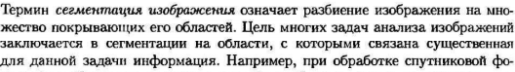 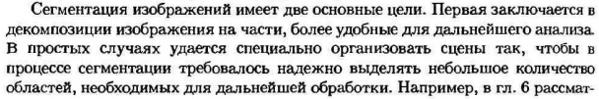  

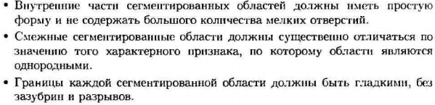







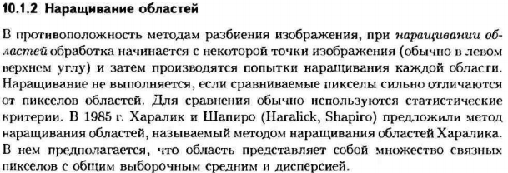

## Вопрос 2 . Основные взаимосвязи между пикселями.

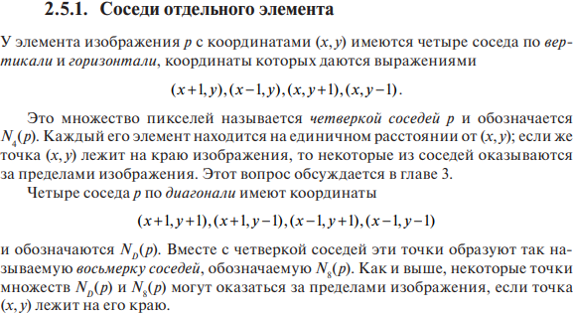

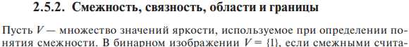 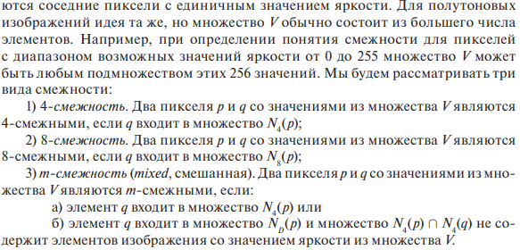 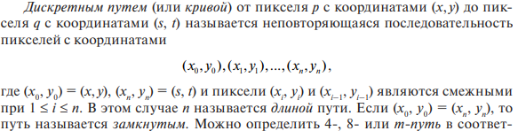

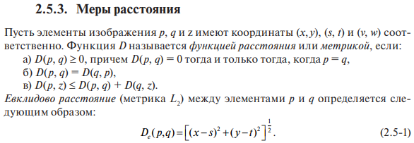

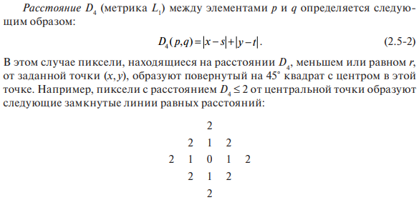

Пиксели с расстоянием D4 = 1 являются четверкой соседей для элемента (x, y).

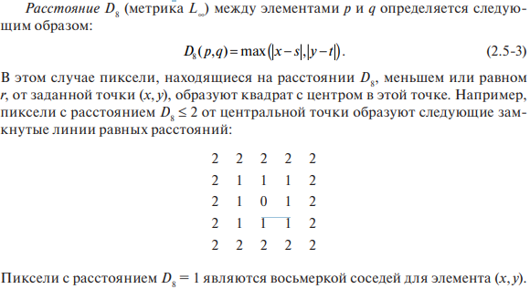

# БИЛЕТ 18

## Вопрос 1 . Сегментация. Обнаружение контуров.

Алгоритмы сегментации монохромных изображений обычно относятся к одной из **двух основных категорий**, исходя из свойств значений яркости — **наличия разрывов** и **близости значений.**

**В первой категории** предполагается, что **края областей** достаточно сильно **отличаются как от фона изображения, так и друг от друга**, что позволяет **обнаруживать границу на основании локальных разрывов яркости**. Преобладающий подход в этой категории — **сегментация на основе контуров**.

Ко **второй категории** относятся методы сегментации **на основе областей**, которые осуществляют разбиение изображения на **области, обладающие внутренним сходством** в соответствии с набором наперед заданных критериев.

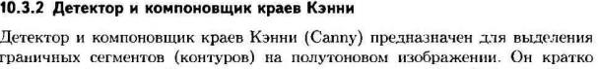

## Вопрос 2 . Пространственная фильтрация.

пространственный фильтр состоит из (1) окрестности (обычно небольшого прямоугольника) и (2) заданной операции, которая выполняется над пикселями изображения, попадающими в окрестность. Фильтрация создает новый пиксель, значение которого зависит от оператора фильтра, а координаты совпадают с координатами центра окрестности. Обработанное (фильтрованное) изображение возникает в процессе сканирования исходного изображения фильтром. Если оператор, выполняемый над пикселями исходного изображения, является линейным, то фильтр называют линейным пространственным фильтром. В противном случае фильтр является нелинейным.

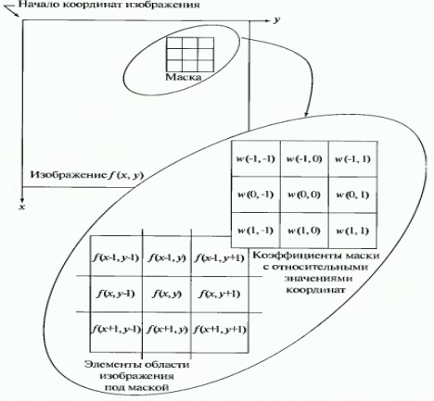 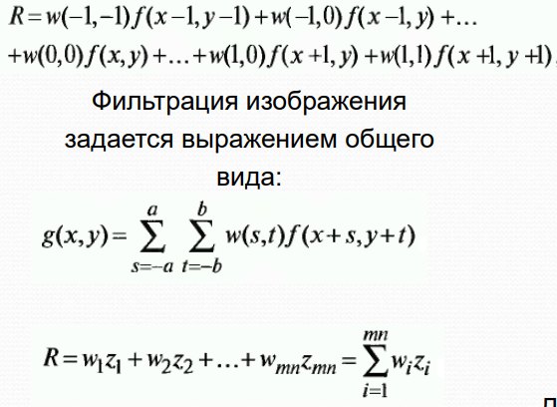

Существуют две близкородственные концепции, которые при выполнении линейной пространственной фильтрации необходимо четко понимать. Одна из них — корреляция, а другая — свертка.

Корреляция есть процесс движения маски фильтра по изображению и вычисление суммы произведений значений элементов маски и значений пикселей, на которые попадают соответствующие элементы маски, для всех точек изображения.

Механизмы свертки такие же, но за исключением того, что предварительно маска фильтра поворачивается на 180°

# БИЛЕТ 19

## Вопрос 1 . Видоизменение гистограммы. Приведение.

Гистограммой цифрового изображения с уровнями яркости в диапазоне [0, L – 1] называется дискретная функция h(rk ) = nk , где rk есть k-й уровень яркости, а nk — число пикселей на изображении, имеющих яркость rk.

Нормировка гистограммы путем деления каждого из ее значений на общее число пикселей в изображении, обозначаемое произведением MN, где, как обычно, M и N суть число строк и столбцов изображения, то есть его размеры. Тем самым значения нормированной гистограммы будут p(rk ) = nk /MN для k = 0, 1, …, L – 1.

  

иногда полезно задать иную желаемую форму гистограммы для обрабатываемого изображения. Метод, позволяющий получить обработанное изображение с задаваемой формой гистограммы, называется методом приведения гистограммы или задания гистограммы

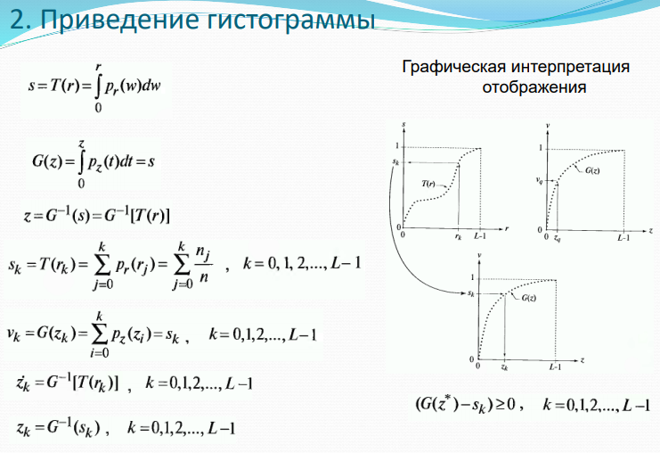 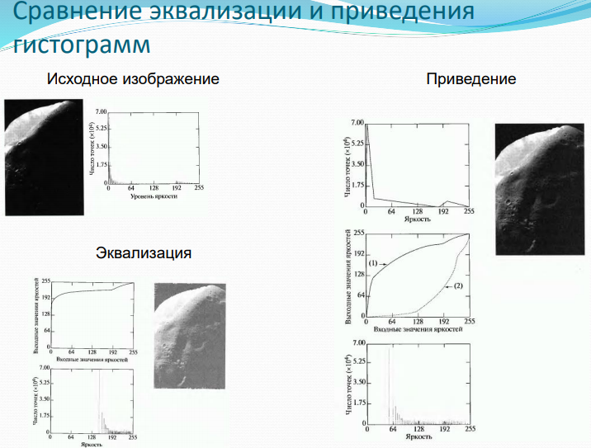

# БИЛЕТ 23

## Вопрос 2 . Основы морфологической обработки

# БИЛЕТ 26

## Вопрос 2 . Основные градационные преобразования.

Значения пикселей до и после обработки будут обозначаться символами r и s соответственно. Как указано в предыдущем разделе, эти величины связаны выражением вида s = T(r), где T является преобразованием, отображающим значение пикселя r в значение пикселя s.

линейное (негатив и тождественное преобразование), логарифмическое (логарифм и обратный логарифм) и степенное (n-я степень и корень n-й степени).

